附件1：
兰州大学第十八届教职工运动会竞赛规程
一、竞赛时间：2025年9月20日
二、竞赛地点：城关校区西区田径场
三、主办单位：兰州大学体育工作委员会
四、承办单位：兰州大学工会、兰州大学体育教研部
五、竞赛项目及分组（个人24项、集体5项，按照“附件五”格式进行填写）
1.青年组：12项（42周岁以下即1982年9月1日以后出生）
男子：100米、400米、1500米、跳高、跳远、铅球
女子：100米、400米、800米、跳高、跳远、铅球
2.中年组：12项（42周岁以上即1982年9月1日以前出生）
男子：400米、1500米、铅球、公鸡下蛋、投篮比赛、沙包投准
女子：400米、800米、铅球、公鸡下蛋、投篮比赛、沙包投准
3.集体与趣味性项目:5项
（1）青年组四人实心球接力抛远（每组男、女各2人，限报1队）
（2）中年组四人实心球接力抛远（每组男、女各2人，限报1队）
（3）男女混合4×100米接力（1、2棒女，3、4棒男，限报1队）
（4）趣味皮皮虾（6人一组，女队员不少于2人，限报1队）
（5）与时俱进（4人一组，女队员不少于2人，限报1队）
六、组队及参赛要求
1.以工会各分会为单位组队参加。
2.每单位报领队1人，教练1人，工作人员1人。
3.每单位每单项限报2人、集体项目限报1队；每人限报2个单项和1个集体项目，没有报单项的运动员可报2个集体项目；高年龄组可参加低年龄组项目的比赛。接力和集体项目报名人数可以超过比赛人数作为替补，未报名者不能参加，违者取消比赛。青年男子100米、青年女子100米分预赛和决赛，其他径赛项目分组决赛。
4.运动员均按实际年龄根据竞赛规程及项目设置要求报名，年龄不符者取消比赛资格，有争议者以身份证为准。
5.运动员必须是身体健康的我校在职在岗教职工，有不适宜参加剧烈运动者和基础性疾病者，请勿参加比赛。建议各单位组织运动员进行健康体检，体检费用可从各分工会经费中支出。各单位必须为运动员购买一次性意外伤害保险。
6.运动员必须准备两块号码布（宽15—17cm，长23—25cm），并佩戴在胸前和背后（号码布由各分会按分配号码自行制作，若号码布丢失应用A4纸打印，手写无效），无号码布不得参赛。参加比赛过程中如发现冒名顶替、弄虚作假、违犯竞赛规程者，取消该运动员比赛资格和成绩，并通报批评。
七、竞赛办法
1.田径项目比赛采用国家审定的最新田径规程。
2.趣味性项目比赛规程见补充说明。
八、录取名次及奖励办法
1.各项目均取前八名（设置三个奖项，第一名为一等奖，二、三、四名为二等奖，五、六、七、八名为三等奖），按9、7、6、5、4、3、2、1记分，接力与集体项目加倍记分，名次并列所得分数平均分配，则无下一名次。
2.奖励总分前八名单位（设置三个奖项，第一名为一等奖，二、三、四名为二等奖，五、六、七、八名为三等奖），如有两个单位以上总分相等则按获得第一名多者名次列前，依次类推。
3.设优秀组织奖二十个，评选条件及办法另定。
九、报名日期
请各单位依照竞赛项目及分组，按不同组别认真填写运动会电子版报名表，并于6月30日12:00之前将本单位参赛报名表电子版（Excel表格），发送到体育教研部李老师电子邮箱中：shhli@lzu.edu.cn，如在填写表格过程中遇到问题，请在报名微信群咨询体育教研部李老师。6月16日（星期一）晚上19:30，进行线上报名表填写指导，腾讯会议号：860-344-5918。
同时将盖章后的纸质版报名表报送至校工会（本部家属院教职工活动中心304室）。各单位参加运动会开幕式的教职工方阵解说词（100字以内）电子版发送到工会邮箱：gonghui@lzu.edu.cn（联系电话:8910899）。
逾期不再受理，报名后不得更改。
请各单位负责报名工作的老师扫描进入“第十八届教职工运动会报名工作群”。

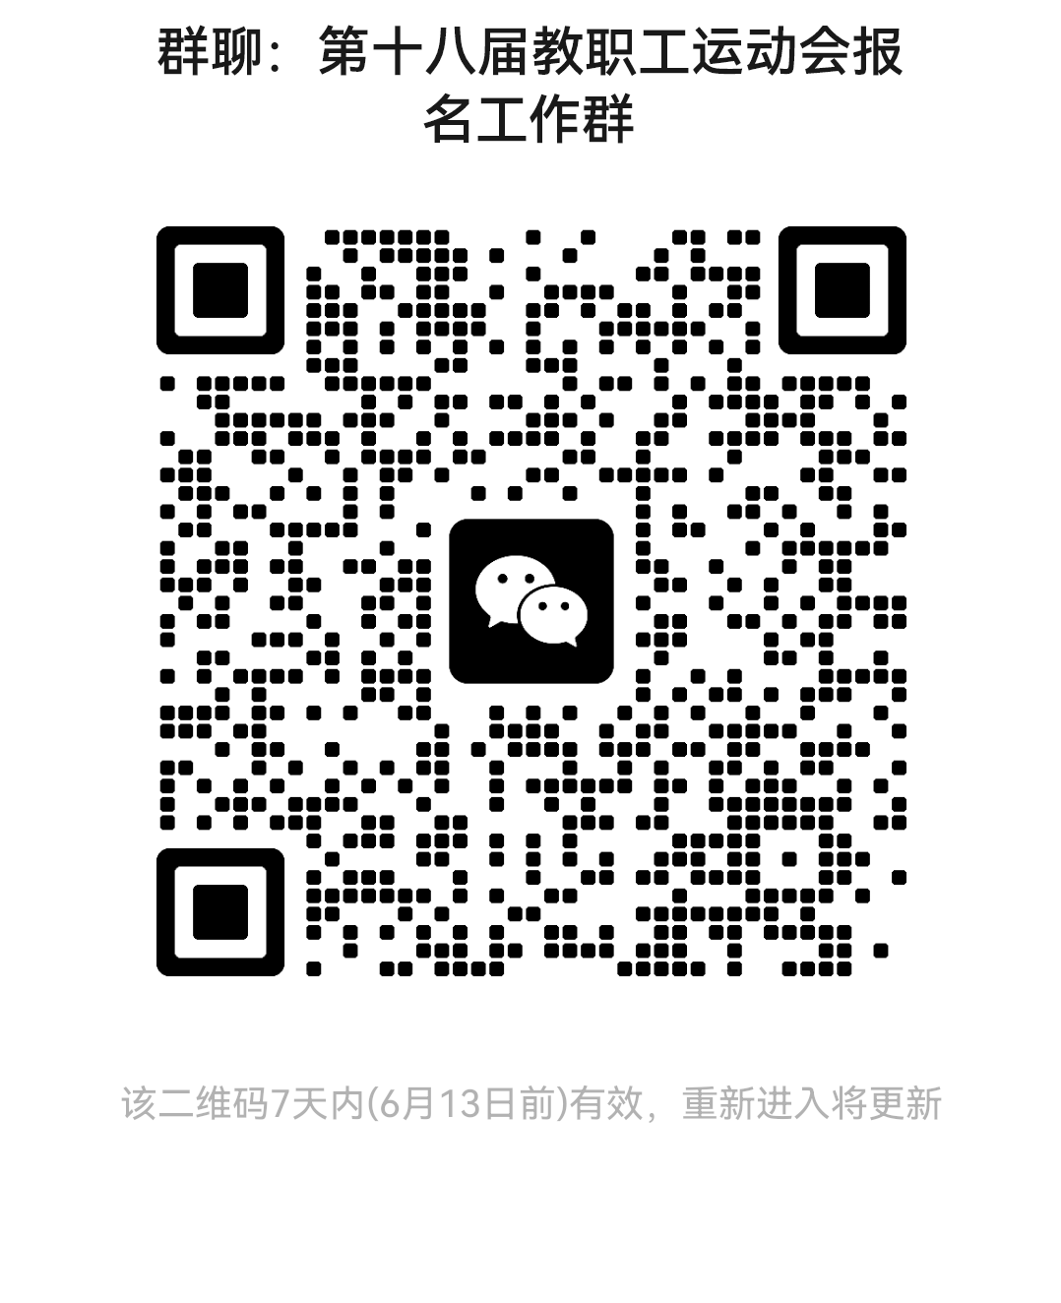

九、未尽事宜由运动会组委会另定。

趣味性、集体项目补充说明
一、沙包投准
（1）比赛方法
参赛队员每人持5个沙包，站在相距圆心10米的位置，向投掷靶投沙包，投掷靶为直径0.4米、0.8米、1.2米的三个同心圆。运动员将第一个沙包投出时开表计时，沙包落地停止后的位置在哪个圆里，就得到相应的分数。
（2）比赛器材：投掷靶2个，沙包若干
（3）比赛规则：
a.在比赛中参赛人员身体（除投掷臂以外）越过投掷限制线，此次投掷算失败。
b.0.4米直径的圆得3分，0.8米直径的圆得2分，1.2米直径的圆得1分。如出现得分相同的情况，则以用时少者获胜。
c.如沙包压线算内圆。
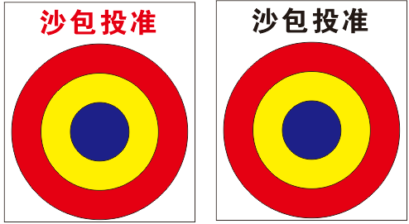
二、投篮比赛
（1）比赛方法
在罚球线后，每人投篮10次（姿式不限），以投中次数计算成绩。投中次数相同时，时间短者名次列前。
（2）比赛器材：篮球10个，篮架若干
（3）比赛规则：整个投篮的过程中，篮球由比赛队员自己捡、自己投，不能接收外界的帮助。10次投篮结束后，将球递给裁判员。

三、公鸡下蛋
（1）比赛方法
准备好道具，将球装入队员盒子里并系好腰带，背对裁判员。比赛开始，参赛队员只能通过扭动臀部和腰部把球全部抖出来，时间2分钟；如在规定时间2分钟到时，球没有全部抖出，则以盒子内剩余球最少的队员名次列前。
（2）比赛器材：带绳子的盒子5个，小球若干
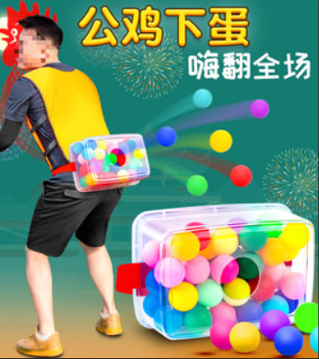

四、四人实心球接力抛远
（1）比赛方法
每队4人，男女各2人，采用前抛实心球姿势，两脚自然分开平行站立，利用腰腹及上肢力量用力向前抛出。第二人站在第一人抛出实心球第一落点后沿，再继续抛实心球，依次类推，距离远者名次列前。
比赛人数：每队4人，男2人，女2人
（2）比赛规则
a.实心球离手前，双脚不能离开地面；
b.必须双手将球抛出，不得单手抛球；
c.抛球结束后，身体不能越过起抛点。

五.趣味皮皮虾
（1）比赛方法
比赛开始前，6名队员分别站立在虾身六个孔洞内,朝一个方向。裁判发令后，两队开始持器材在赛道上奔跑，赛程50米。以各参赛队中的最后1名队员身体完全越过终点线所在垂直平面为计时停止，用时少者名次列前。
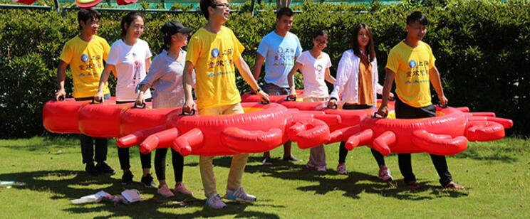
（2）比赛器材：充气皮皮虾
（3）比赛人数：每队6名队员，女队员不少于2人
（4）比赛规则：
比赛过程中，6名队员都必须手握把手，手离开把手一次总时间加2秒。

六.与时俱进
（1）比赛方法
比赛开始前，4名队员手持球杆。裁判发令后，4名队员通过协调配合使比赛器材在跑道上行进，不得偏离跑道。将球沿跑道推到终点，绕过折返点方可推回终点，赛程往返60米。以各参赛队所用比赛器材和队员完整通过终点线所在垂直平面为计时停止，用时少者名次列前。
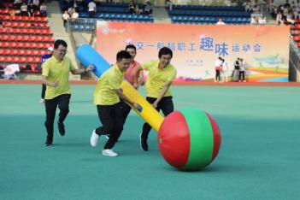
（2）比赛器材：充气棍，充气球
（3）比赛人数：每队4人，女队员不少于2人
（4）比赛规则：
a.比赛过程中，队员如手离开充气棍，离开一次总成绩加5秒；
b.比赛过程中，充气球不能偏离跑道。

七、混合4×100米接力
比赛规则同4×100米接力，第一棒和第二棒为女队员，第三棒和第四棒为男队员。

